Лекція 12-13. Похибки програмно-алгоритмічних методів обробки вимірювальної інформації

План лекції:
1. Складові частини похибок програмно-алгоритмічних методів обробки вимірювальної інформації
2. Методичні похибки обчислення інтегралів, похідних та трансцендентних функцій за чисельними методами
3. Трансформовані похибки програмно-алгоритмічних методів обробки вимірювальної інформації
4. Інструментальні похибки обчислень для програмно-алгоритмічних методів обробки вимірювальної інформації

1. Складові частини похибок програмно-алгоритмічних методів обробки вимірювальної інформації
Розглянемо точність роботи обчислювального пристрою (комп’ютера, промислового комп’ютера, мікроконтролера) як інструменту перетворення вимірювальної інформації. Точність як метрологічна характеристика вимірювального каналу в даному випадку визначається такими складовими похибки програмно-алгоритмічних методів, як: методична; трансформована (внаслідок наявності похибок вхідних даних); інструментальна (в основному – похибка заокруглення) похибки.
Джерелом методичних похибок є похибки чисельних методів, тому ці похибки можуть бути зменшені до бажаних значень, виходячи із загальної теорії наближених обчислень. Незважаючи на досягнуті теоретичні результати оцінки та аналізу методичних похибок, вибір методів наближених обчислень при розробці алгоритмів з урахуванням методичних похибок, часу обчислень та необхідної ємності пам'яті є завданням, яке необхідно вирішувати при кожній алгоритмізації. Аналізом методичних похибок займається теорія наближених обчислень.
При обробці числової інформації на результуючу похибку істотно впливають похибки вихідних даних, які виникають через:
– неточність вимірювальної інформації, отриманої від первинних вимірювальних перетворювачів;
– похибки перетворення цієї інформації в цифрову форму за допомогою АЦП (половина молодшого розряду цифрового коду);
– неможливість представлення деяких числових величин кінцевим числом значущих цифр (ірраціональні числа, деякі дроби, кінцеві в одній системі числення і нескінченні в інший).
Таким чином, при реалізації алгоритму, початкова інформація для якого представлена приблизно, буде отримано результат, що містить деяку похибку, яка називається трансформованою. Для її визначення використовуються основні положення теорії точності.
Розгляд причин виникнення методичної і трансформованої похибок дозволяє сказати, що ці похибки:
– визначаються алгоритмом обробки вимірювальної інформації та відповідно, послідовністю арифметичних операцій у цьому алгоритмі. При цьому інтегрування, диференціювання та обчислення трансцендентних функцій вважаються доведеними до послідовності арифметичних операцій за чисельними методами;
– також визначаються точністю та кореляційними зв’язками початкових даних, що є, як правило, результатами вимірювань деяких фізичних величин;
– визначають точність результатів вимірювань на виході вимірювального каналу ІВС незалежно від способу представлення чисел та способу реалізації арифметичних операцій в обчислювальному пристрої.
Якщо розглянути реалізацію алгоритму в обчислювальному пристрої, то в результат вноситься похибка, викликана обмеженою точністю виконання деяких арифметичних операцій. Похибки цих арифметичних операцій залежать від обмеженої розрядної сітки, форми подання чисел та способу округлення результатів операцій. Тому інструментальна похибка залежить, головним чином, від способу обчислень, тобто характеристик обчислювального пристрою, де відбувається переробка вимірювальної інформації.

2. Методичні похибки обчислення інтегралів, похідних та трансцендентних функцій за чисельними методами
Методичною називають похибку, обумовлену недосконалістю методу вимірювань. До таких можна віднести похибки від неадекватності прийнятої моделі об'єкта чи від неточності розрахункових формул.
Для реалізації обчислень за розрахунковими формулами застосовуються чисельні методи.
Чисельні методи — методи наближеного або точного розв'язування задач чистої або прикладної математики, які ґрунтуються на побудові послідовності дій над скінченною множиною чисел. Дана наука вивчає алгоритми, які застосовують числову апроксимацію (на відміну від загальних символьних обчислень) для розв'язування задач математичного аналізу. Основні вимоги до числових методів, щоб вони були стійкими та збіжними.
Чисельні методи називаються стійкими, якщо результати неперервно залежать від вихідних даних задачі або якщо похибка округлення, пов'язана з реалізацією чисельних методів на ЕОМ, залишається обмеженою при заданих межах зміни параметрів.
Чисельні методи називаються збіжними, якщо результати прямують до точного розв'язку задачі при прямуванні параметрів чисельних методів до певних граничних значень.
Основне питання теорії чисельних методів: створення методів, які задовольняють вимоги високої точності, стійкості та економічності. Розробка чисельних методів, що задовольняють ці вимоги, є складною задачею оптимізації цих методів.
За допомогою чисельних методів можливо розв'язати багато різних класів задач:
- розрахунок значень функцій (трансцендентні функції в формулах непрямих вимірювань – тригонометричні, логарифми, експоненти тощо)
- розв'язок лінійних та нелінійних рівнянь та їх систем
- інтерполяція та апроксимація функцій
- чисельне інтегрування та диференціювання (непрямі вимірювання, визначення параметрів руху)
- числовий розв'язок диференціальних рівнянь та систем (програмно-алгоритмічна компенсація динамічних похибок, керування динамічними об’єктами)
- числовий розв'язок диференціальних рівнянь в частинних похідних та їх систем
- числовий розв'язок інтегральних рівнянь
- задачі оптимізації (адаптація та налаштування ІВС до нестаціонарних умов вимірювань)

Розрахунок значень функцій (трансцендентні функції в формулах непрямих вимірювань – тригонометричні, логарифми, експоненти тощо)
Однією із найпростіших задач є розрахунок значення функції в заданій точці. Найбільш прямолінійний підхід — просто підставити значення в формулу — може бути не найефективнішим способом. Для поліномів краще використовувати схему Горнера, позаяк вона дозволяє зменшити необхідну кількість операцій множення і додавання. Як правило, важливо враховувати і контролювати похибку округлення, яка виникає при виконанні арифметики чисел з плаваючою комою.
Трансцендентні функції в формулах непрямих вимірювань – тригонометричні, логарифми, експоненти тощо. Розкладання функцій в ряд з обмеженим числом доданків. Програмна емуляція обчислення значення функції або мікропрограмна реалізація в блоці обчислень з плаваючою комою процесора (раніше математичний співпроцесор) – sin cos tg arctg log. Відповідно це методична або інструментальна похибка.
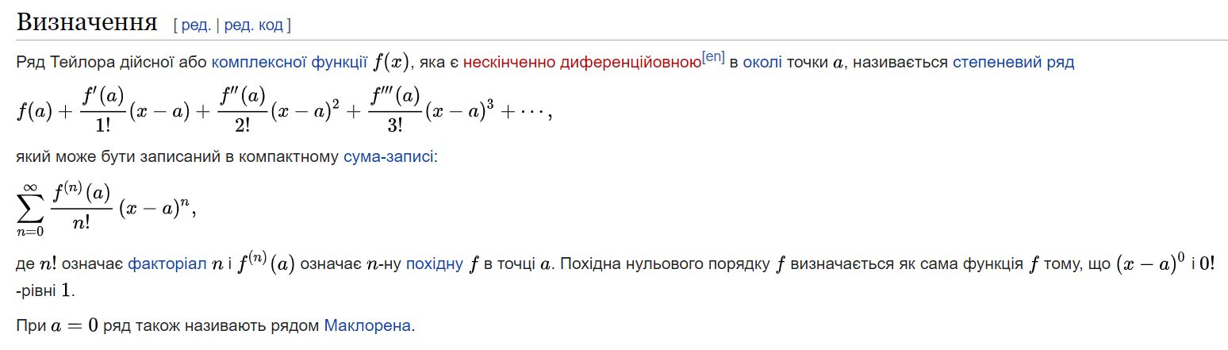
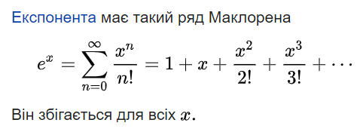
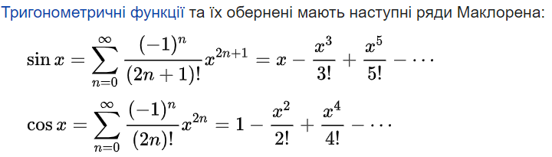
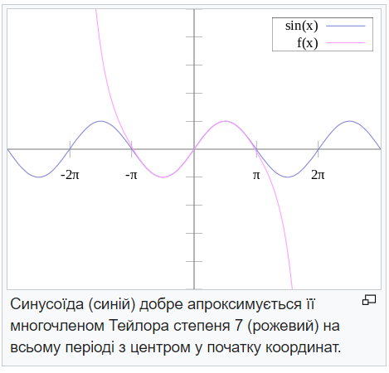
Чисельне інтегрування та диференціювання (непрямі вимірювання, визначення параметрів руху)
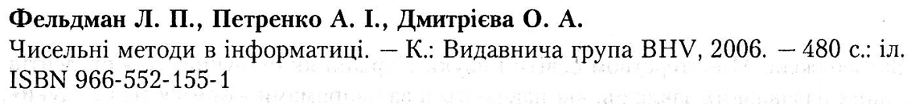
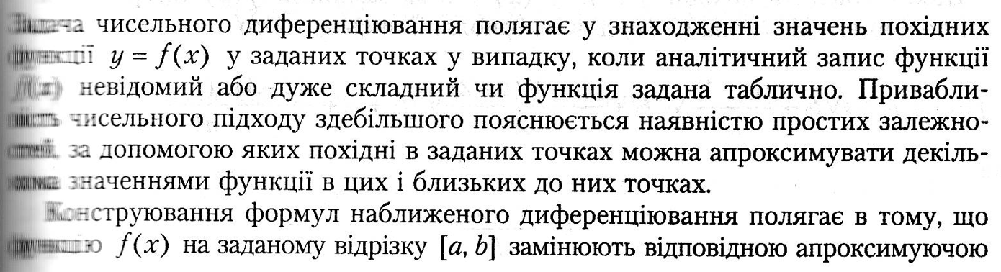
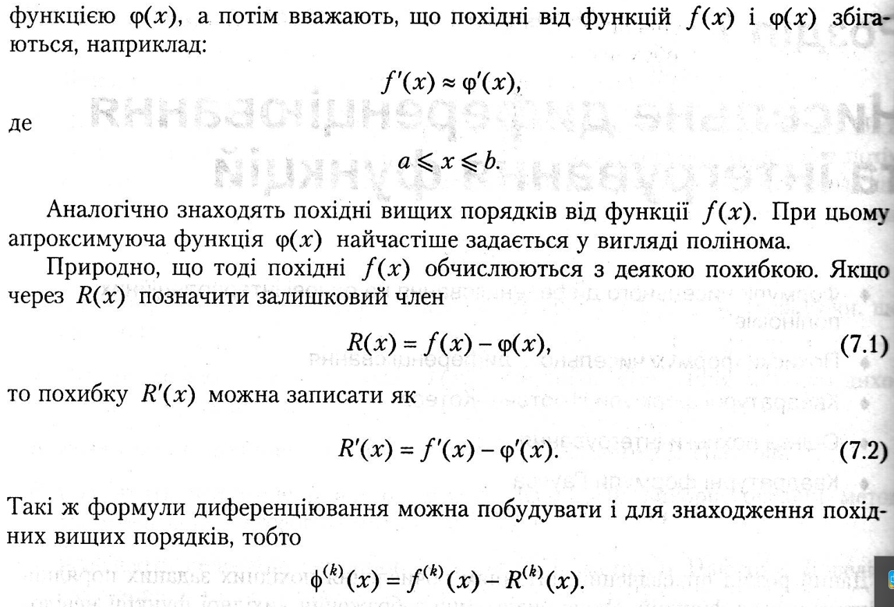
Основа – чисельні методи інтерполяції та наближення функцій:
Інтерполяційна формула Ньютона, інтерполяційний многочлен Лагранжа, ряд Тейлора.
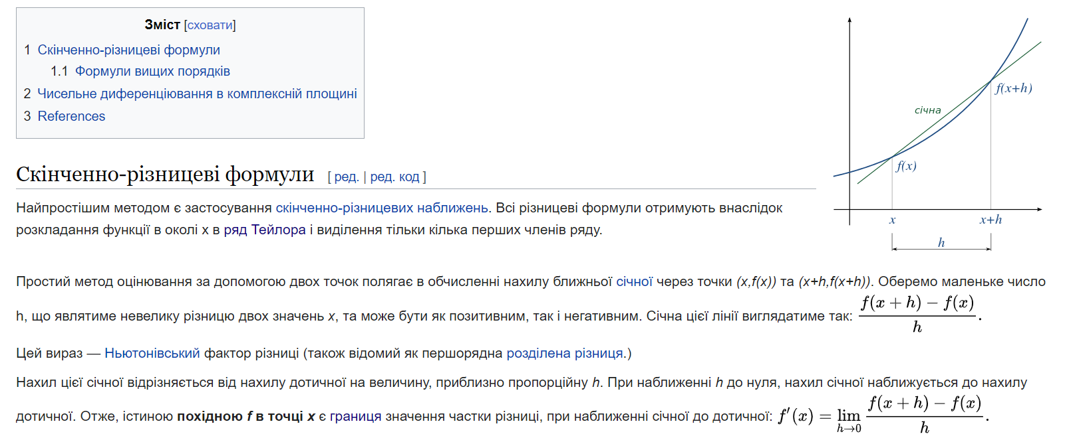

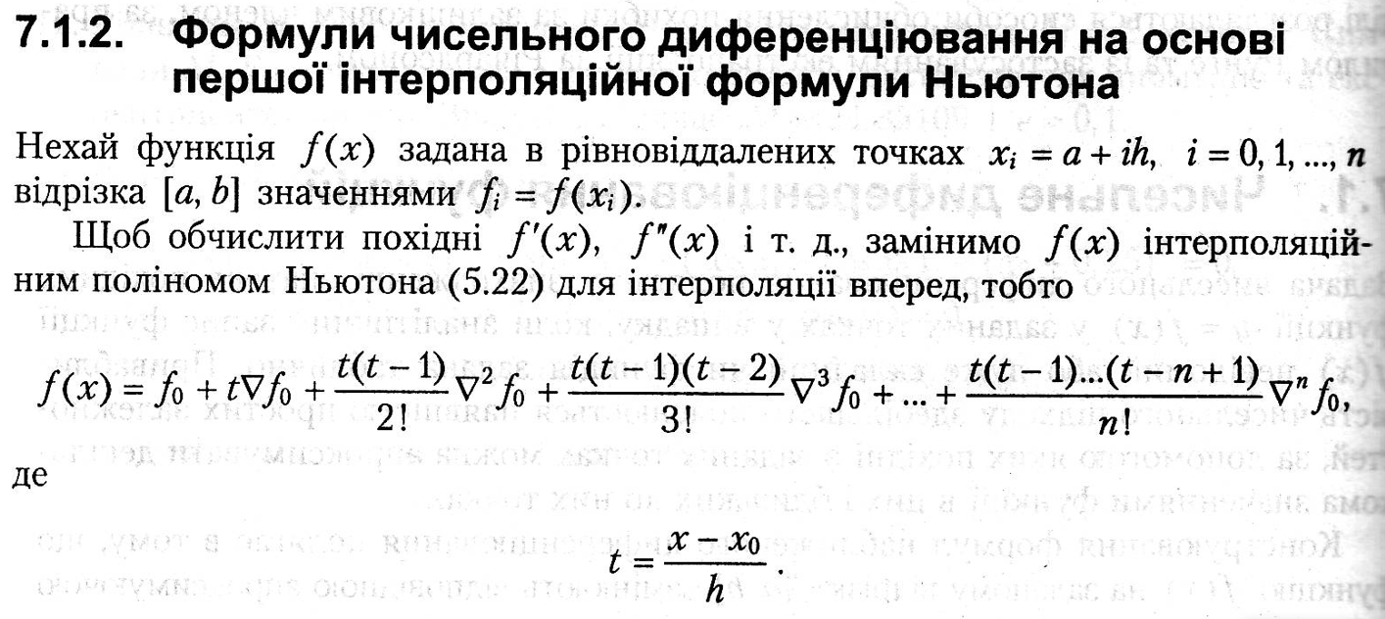
h – крок чисельного диференціювання
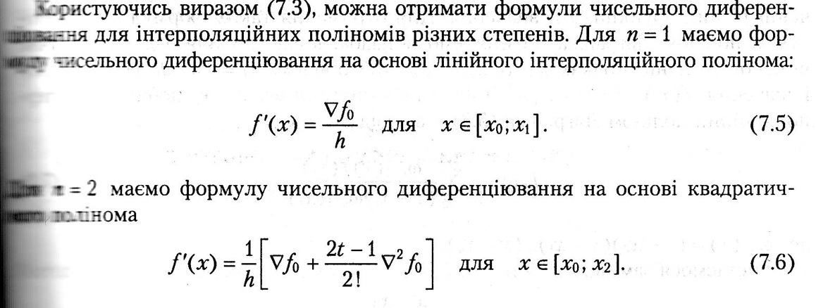
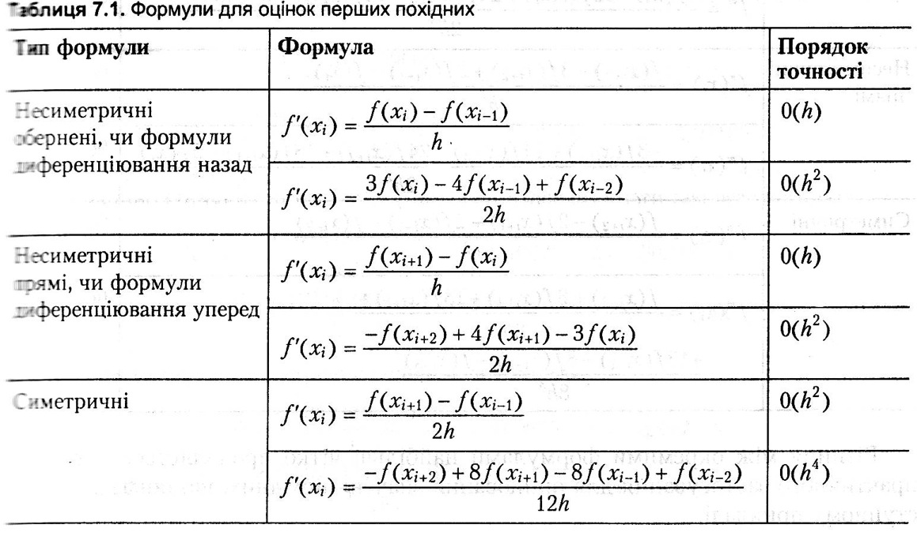
Позначення – математика – чисельні методи
1. "O" велике і "o" мале (O та o) - математичні позначення для порівняння асимптотичної поведінки (асимптотики) функцій. Використовуються в різних розділах математики, але найактивніше — у математичному аналізі, теорії чисел та комбінаториці, а також в інформатиці та теорії алгоритмів. Під асимптотикою розуміється характер зміни функції за прямування її аргументу до певної точки.
Приклад. Функція похибки чисельного методу R(h)=h²/2+3h/2 зростає приблизно як h²/2 (відкидаємо порівняно повільно зростаючий доданок 3h/2), константним множником 1/2 також можна знехтувати. Одержимо асимптотичну оцінку для чисельного методу, що позначається спеціальним символом O(h ²).
2. Супремум (точна верхня межа) (лат. supremum — найвищий) підмножини S частково впорядкованої множини (P,≤) — це найменша верхня межа S. Тобто найменший елемент з P, що є більшим або рівним за всі елементи з S.
Позначається sup S.
У випадку, якщо супремум множини S належить самій множині S, супремум є максимумом множини S.
3. І́нфімум (точна нижня грань) (лат. infimum — найнижчий) підмножини S частково впорядкованої множини (P,≤) — це найбільша нижня межа S. Тобто, найбільший елемент із P, який рівний або менший за всі елементи з S.
Позначається inf S.
У випадку, якщо інфімум множини S належить самій множині S, інфімум є мінімумом множини S.

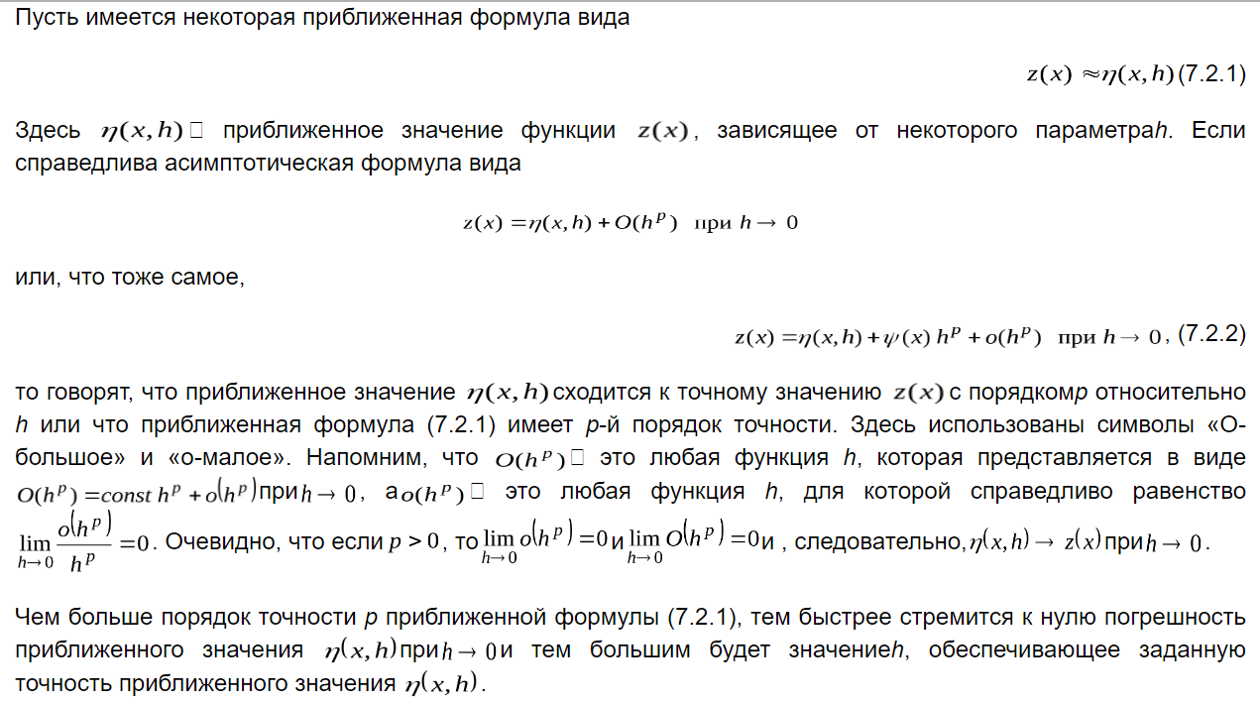

Оцінка методичної похибки:
– інтерполяційна формула Ньютона
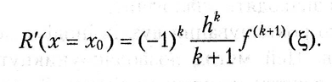
– інтерполяційний многочлен Лагранжа
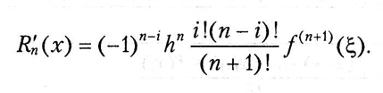
Методична похибка визначення похідної R’ прямо пропорційна величині кроку чисельного методу h (відстані між двома сусіднім дискретними відліками сигналу вимірювальної інформації).
При переході до більш досконалої формули чисельного методу диференціювання збільшується кількість обчислювальних операцій, але методична похибка спадає швидше пропорційно h² або h⁴, а не пропорційно h, так як зазвичай h<1.
Формули чисельного диференціювання назад можуть бути застосовані для обробки відліків сигналів вимірювальної інформації як в реальному часі, так і для обробки накопичених відліків цих сигналів.
Формули чисельного диференціювання вперед та симетричні формули можуть бути застосовані тільки для обробки накопичених відліків сигналів вимірювальної інформації.

Вибір типу формули, кількості доданків апроксимуючої функції та величини кроку – багатокритеріальна задача оптимізації, що повинна бути вирішена методами теорії точності, методами теорії прийняття рішень та методами системного аналізу при проектуванні вимірювального каналу ІВС.

Чисельне визначення інтегралів
Чисельне інтегрування, що в деяких контекстах також відоме як чисельна квадратура, визначає значення певного заданого інтеграла. У найпопулярніших методах використовують одну із формул Ньютона-Котеса (такі як правило середньої точки, правило Сімсона) або квадратури Гауса. Інтеграл по відносно великій множині значень розбивається на інтеграли по меншим областям.
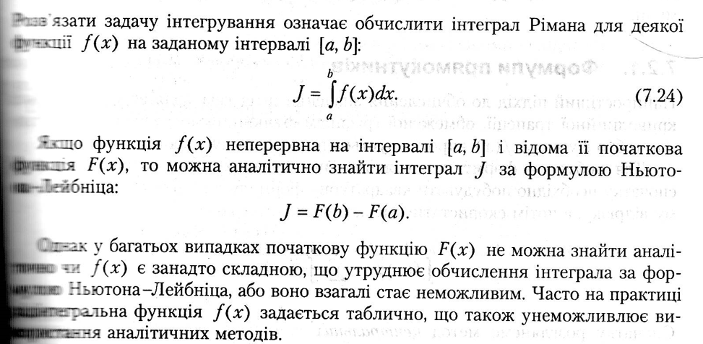
Подібно до чисельного диференціювання:
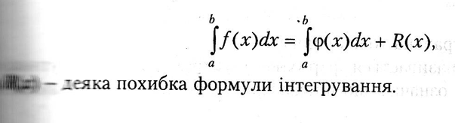
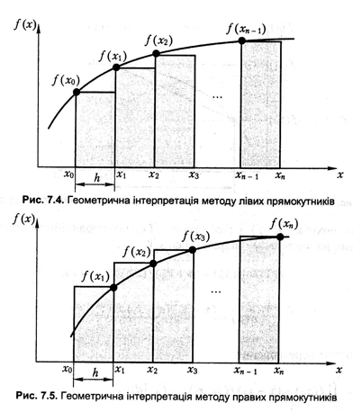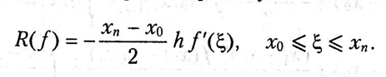
В методі прямокутників (метод Ейлера) подінтегральна функція f(x) (довільна функція, задана таблично, як послідовність дискретних відліків вимірювальної інформації) замінюється сходинками згідно малюнку – апроксимація нульового порядку, один доданок в інтерполяційному поліномі. Це є функція ϕ(x).
В методі трапецій подінтегральна функція f(x) замінюється відрізками ліній, що з’єднують вузли лінійної апроксимації подінтегральної функції.
Більш складні в обчислювальному плані та більш точні однокрокові та багатокрокові методи використовують апроксимації вищих порядків та декілька сусідніх вузлів подінтегральної функції.

Методична похибка чисельного інтегрування R прямо пропорційна величині кроку чисельного методу h (відстані між двома сусіднім дискретними відліками сигналу вимірювальної інформації).
При переході до більш досконалої формули чисельного методу збільшується кількість обчислювальних операцій, але методична похибка спадає швидше пропорційно h² або h⁴.

Збільшення кроку чисельного методу (апроксимація функцій, чисельне диференціювання та інтегрування) призводить до збільшення методичної похибки, але зменшує кількість обчислювальних операції на інтервалі спостереження і скорочує час обчислень -> обчислення в реальному часі.
Підвищення точності шляхом зменшення методичної похибки вимагає зменшення кроку чисельного методу, збільшення кількості обчислювальних операцій та часу обчислень, унеможливлює вимірювання в реальному часі.
Підтримання сталого часу обчислень шляхом підвищення тактової частоти процесора, розпаралелювання обчислень збільшує вартість, енергоспоживання, масогабаритні показники блоків вимірювального каналу.
Також методична похибка повинна бути співрозмірною іншим складовим загальної похибки результату вимірювань (трансформована похибка, інструментальна похибка, похибка АЦП, похибка первинного вимірювального перетворювача).

Послідовність застосування чисельних методів:
1. Сигнал вимірювальної інформації – функція f(x), що диференціюється (інтегрується)
довільна чи постійна, лінійна, квадратична …
порядок n аналітичної формули функції
стан спокою, рівномірний рух, рівноприскорений рух … (n = 0, 1, 2, …)
->
2. Апроксимація функцією ϕ(x)
постійна, лінійна, квадратична …
порядок k апроксимуючої формули (кількість доданків поліному)
k>=n – точний опис об’єкту вимірювань математичною моделлю
k<n – наявна похибка математичної моделі відносно об’єкту вимірювань при заміні f(x) на ϕ(x), похибка, що не може бути виключена.
Модель рівномірного руху, рівноприскореного руху … (k = 1, 2, …)
->
3. Формула чисельного методу диференціювання (інтегрування) ->
Похідна (інтеграл)
порядок m формули чисельного методу (кількість доданків)
m < k – власне, сама методична похибка для чисельного методу.
->
4. Результат вимірювань на виході ІВС з застосуванням програмно-алгоритмічних методів обробки сигналів вимірювальної інформації.

Це є загальна послідовність розробки чисельного методу. Зазвичай в літературі з чисельних методів можна знайти готову формулу чисельного методу, табл. 7.1 – 7.3 в . Але її практичне використання вимагає усвідомлення та врахування всіх перелічених співвідношень n, k , m та ввідповідних похибок.

Алгебраїчний порядок точності чисельного методу (порядок точності чисельного методу, ступінь точності чисельного методу, порядок точності, ступінь точності) – найбільший ступінь полінома, для якої чисельний метод дає точне вирішення задачі.
Інше визначення: кажуть, що чисельний метод має порядок точності d, якщо його залишок R_{n} дорівнює нулю для будь-якого полінома ступеня d, але не дорівнює нулю для полінома ступеня d+1.
Метод лівих (або правих) прямокутників має порядок точності 0, метод Рунге - Кутти (вирішення диференціальних рівнянь) четвертого порядку - 4. Порядок точності методу трапецій – 1, а методу Сімпсона – 3.
Широко відомий метод Гауса по п'яти точках має порядок точності 9. Якщо ми можемо вибирати точки, в яких обчислюємо значення функції f(x), то можна за тієї ж кількості обчислень підінтегральної функції отримати методи вищого порядку точності. Значення вузлів x{i} методу Гауса за n точках є корінням полінома Лежандра ступеня n. Значення вагових коефіцієнтів обчислюються за формулою з першої похідної полінома Лежандра. Найвища можлива ступінь алгебри точності для методів чисельного інтегрування досягається для методу Гаусса.
Інші визначення
Найчастіше порядком точності називають порядок залежності точності від величини кроку та позначають як O(h). Наприклад, метод Ейлера має перший порядок точності, оскільки залежність помилки від величини кроку лінійна, тобто. при зменшенні кроку в n раз помилка також зменшиться в n разів.

-------------------------------------
Есть два стандартных определения порядка точности квадратурной формулы.
1. Это максимальная из степеней, при которой формула точна для всех многочленов данной степени.
2. Это максимально возможный показатель степени в оценке погрешности вида 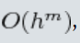 которую даёт эта формула для вообще любой (достаточно гладкой функции.
И есть стандартная теорема, согласно которой эти два числа для любой формулы различаются ровно на 2.
Для практических целей интерес представляет, естественно, только второй вариант определения. Первый же -- лишь техническое средство.
------------------------------------------------

Вибір типу формули, кількості доданків апроксимуючої функції та величини кроку – багатокритеріальна задача оптимізації, що повинна бути вирішена методами теорії точності, методами теорії прийняття рішень та методами системного аналізу при проектуванні вимірювального каналу ІВС.
Проектування вимірювального каналу – компромісне рішення для багатьох критеріїв ефективності функціонування ІВС.

Диференціальні рівняння
Числовий розв'язок диференціальних рівнянь та систем (програмно-алгоритмічна компенсація динамічних похибок, керування динамічними об’єктами).
Чисельні методи також використовуються для розрахунку (наближеного) розв'язку диференціальних рівнянь, як для звичайних диференціальних рівнянь, так і для диференціальних рівнянь із частинними похідними. Основа пошуку рішення – чисельне інтегрування рівняння та знаходження рішення (первісної функції).
Модель динамічного об’єкту вимірювань може бути представлена диференціальним рівнянням. Основне рівняння динаміки:
y' = f(x(t), y(t), t).
Відомі початкові умови у нульовий момент часу t0: y(t0), x(t0). Щоб визначити вихідний сигнал, зауважимо, що за визначенням похідної:
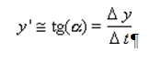
Вимірюються тенденція (швидкість) зміни y’(t) фізичної величини y(t) та зовнішній вплив x(t). Треба знайти саму фізичну величину y(t), що і є завданням для обчислювального блоку у вимірювальному каналі. Завдання вирішується на основі чисельних методів інтегрування диференціальних рівнянь. Якщо маємо диференціальне рівняння вищого порядку, то за формою Коші перетворюємо його в систему диференціальних рівнянь першого порядку.
Нам відомо положення системи (об’єкту вимірювань) у точці «1», потрібно визначити положення системи у точці «2». Точки відокремлені одна від одної відстанню Δt. Тобто розрахунок поведінки системи здійснюється кроками. З точки «1» ми стрибком (дискретно) переходимо до точки «2», відстань між точками по осі t називається кроком розрахунку Δt.

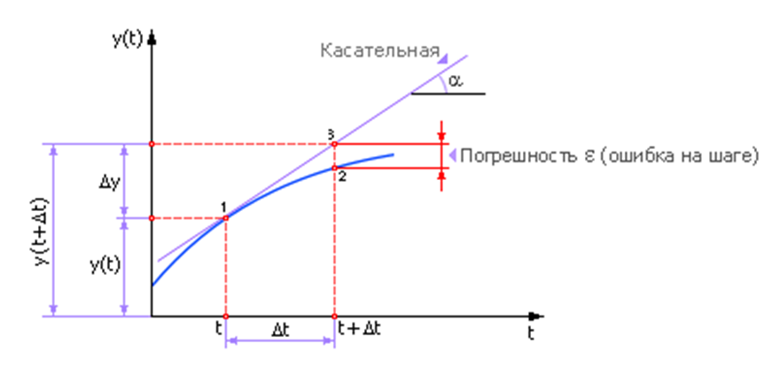

Задачі оптимізації (адаптація та налаштування ІВС до нестаціонарних умов вимірювань)
Чисельні методи оптимізації знаходять екстремум з точністю до кроку чисельного методу, наприклад методу прямого перебору.
Цільова функція: величина похибки вимірювального каналу в залежності від параметрів програмно-алгоритмічних методів, параметрів електронних блоків та характеристик зовнішніх завад. Нестаціонарні умови: зміна характеристик зовнішніх завад в процесі роботи, зміни параметрів електронних блоків в процесі експлуатації ІВС. Результат оптимізації: параметри програмно-алгоритмічних методів, що забезпечують мінімум похибки вимірювального каналу.

3. Трансформовані похибки програмно-алгоритмічних методів обробки вимірювальної інформації
Трансформована похибка - складова похибки результату виміру, обумовлена наявністю похибки початкових даних, що надходять на обробку, та їх перетворенням за допомогою алгоритму (програми) в обчислювальному пристрої ІВС. Похибка вхідних даних (аргументів функції) перетворюється (трансформується) у похибку результату обчислення функції на виході обчислювального пристрою.
Перетворення вимірювальної інформації в обчислювальному пристрої:
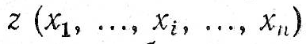
Детермінований підхід з завищеною оцінкою трансформованої похибки:
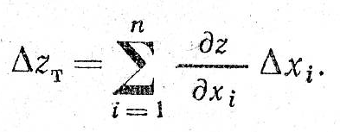
Δx_{і} – макс. зн. похибки вхідних даних, Δz_{T} – макс. значення трансф. похибки.
Статистичний (ймовірнісний) підхід
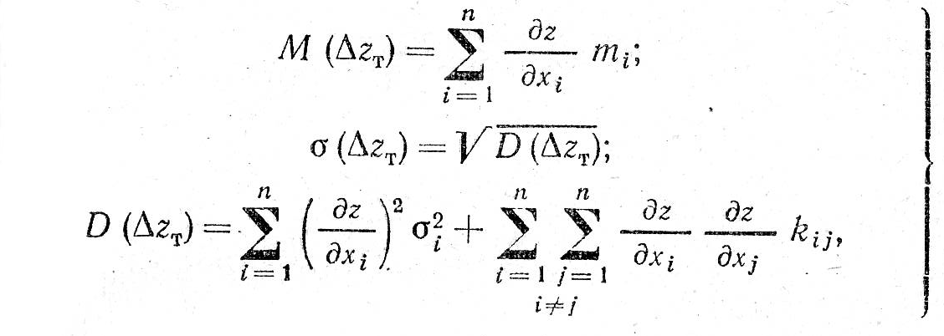
M, m – математичне очікування
D – дисперсія
σ – СКЗ
– коефіцієнт взаємної кореляції похибок

Довірчий інтервал трансформованої похибки
Δ_{Т} = ± t_{k} ×σ_{T}
t_{k} – квантіль розподілу Стьюдента.

Похибка, обумовлена неточним заданням вагових коефіцієнтів (констант) формул в обчислювальному пристрої (похибка цифрового коду з обмеженою кількістю розрядів та/або похибки апаратної реалізації). Аналіз чутливості до змін параметрів.
Неточне задання вагових коефіцієнтів:
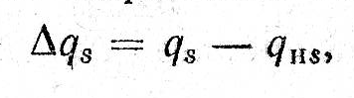
Детермінований підхід з завищеною оцінкою трансформованої похибки:
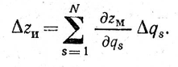
Δq_{s} – макс. зн. похибки ваг. коеф., Δz_{и} – макс. значення трансф. похибки.

Статистичний (ймовірнісний) підхід
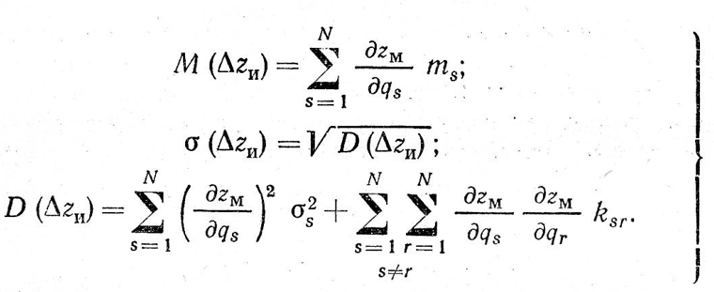

M, m – математичне очікування
D – дисперсія
σ – СКЗ
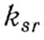 – коефіцієнт взаємної кореляції похибок параметрів

Довірчий інтервал трансформованої похибки
Δ_{и} = ± t_{k} ×σ_{и}
t_{k} – квантіль розподілу Стьюдента.

4. Інструментальні похибки обчислень для програмно-алгоритмічних методів обробки вимірювальної інформації

4.1. Похибки заокруглення результатів арифметичних операцій (див. лекцію 10)
Похибки заокруглення залежать від формату подання чисел.
IEEE-подання з плаваючою комою
https://learn.microsoft.com/ru-ru/cpp/build/ieee-floating-point-representation?view=msvc-170
У стандарті IEEE-754 описуються формати з плаваючою комою, які використовуються для апаратного представлення дійсних чисел. Є щонайменше п'ять внутрішніх числових форматів для чисел із плаваючою комою, зазвичай використовуються формати з одиночною (4 байти) та подвійною (8 байтів) точністю. MATLAB: Формат одиночної точності оголошується за допомогою ключового слова single. подвійної точності - double. У стандарті IEEE визначаються ще формати половинної (2 байти) і чотириразової (16 байтів) точності, і навіть формат розширеної подвійний (10 байтів) точності, які реалізується деякими компіляторами. Обчислення з використанням інших форматів, у тому числі розширеної подвійної точності, можуть підтримуватися деяким обладнанням на власному рівні або рівні мови асемблера.
Значення чисел зберігаються у такому вигляді:
одиночна точність - розряд знака, 8 розрядів показника ступеня, 23 розряди значущої частини
подвійна точність - розряд знака, 11 розрядів показника ступеня, 52 розряди значущої частини
У форматах з одиночною та подвійною точністю в дробовій частині передбачається перший символ 1. Дробова частина називається значущою частиною або мантисою. Це початкове значення 1 не зберігається у пам'яті, отже по суті значна частина має довжину 24 чи 53 біта, у тому числі зберігається однією біт менше. У форматі розширеної подвійної точності цей розряд зберігається у пам'яті.
Розмір показника ступеня зміщена наполовину щодо можливого значення. Це означає, що для отримання фактичного значення експоненти необхідно відняти це усунення значення, що зберігається в пам'яті. Якщо збережене в пам'яті значення експоненти менше зміщення, значить, експонента негативна.
Зміщення показника ступеня визначається так:
Показник ступеня Величина зміщення
8 розрядів (одинарна точність) 127
11 розрядів (подвійна точність) 1023
Ці експоненти визначають показники ступеня для двійки, а не для десятки. Таким чином, для 8-розрядного формату фактичні показники ступеня в діапазоні від -127 до 127 зберігаються в пам'яті відповідно у вигляді значень в діапазоні від 0 до 254. Значення ±2¹²⁷ приблизно дорівнює ±10³⁸ і визначає фактичну межу чисел з одиночною точністю. Значення ±10³⁰⁸ визначає фактичну межу чисел з подвійною точністю.
Щоб правильно визначити зміщення двійкової точки, спочатку необхідно виділити показник ступеня, а потім змістити двійкову точку вправо або вліво на відповідну кількість розрядів.
Значна частина зберігається у вигляді двійкової частини у формі 1.XXX... Ця частина має значення більше 1 і менше 2. Речові числа завжди зберігаються у нормалізованому поданні. Зокрема, значення значній частині завжди зміщується вліво, щоб її старший біт мав значення 1. Оскільки цей розряд завжди дорівнює 1, для форматів одиночної та подвійної точності його значення приймається за умовчанням і не зберігається в пам'яті. Двійкова (не десяткова) точка розташовується безпосередньо праворуч від початкової 1.

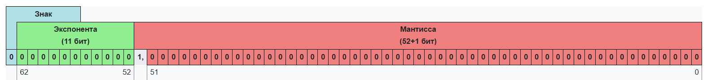

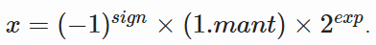

Стандарт IEEE 754-2008
У 2008 році асоціація IEEE випустила стандарт IEEE 754-2008 (цьому
стандарту ідентичний за змістом ISO/IEC/IEEE 60559:2011), який
включив стандарт IEEE 754-1985.
У новому стандарті IEE754-2008 додано числа:
половинної (half precision) (16 біт),
четверний (quadruple precision) (128 біт), та
розширеної точності (extended precision) (80 біт).
Також крім чисел з основою 2 присутні числа з основою
10, так звані десяткові (decimal) числа з плаваючою комою

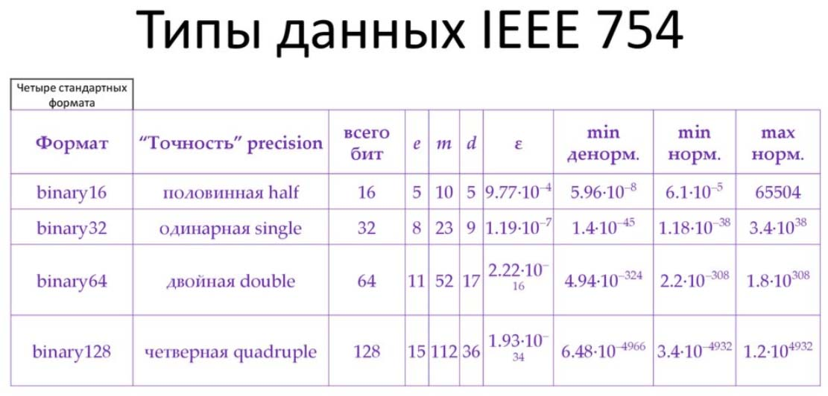

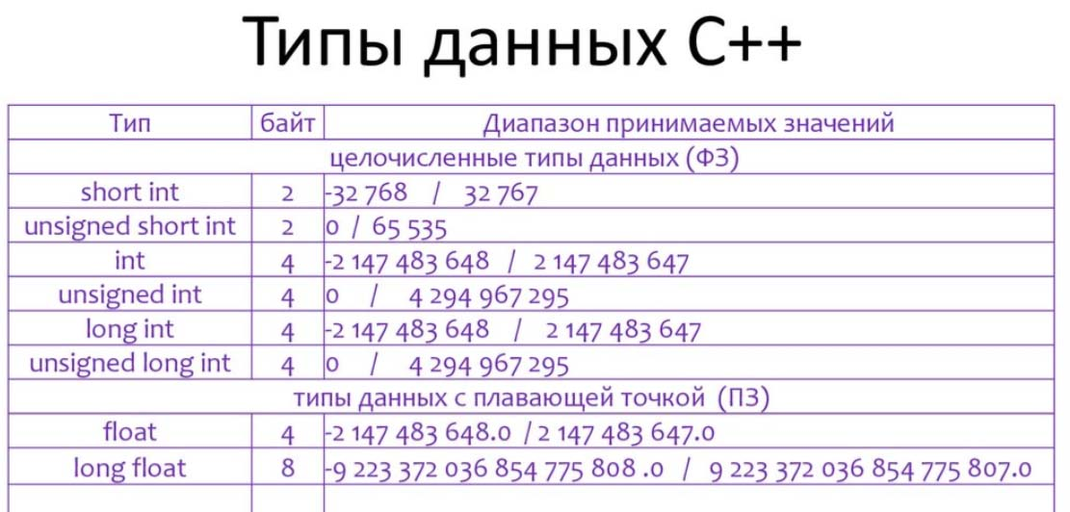

4.2. Особливості реалізації операцій у двійковій арифметиці (прямий, обернений та додатковий код двійкових чисел)
Прямий код — спосіб представлення двійкових чисел із фіксованою комою в комп'ютерній арифметиці. Здебільшого використовується для запису невід'ємних чисел. У разі використання прямого коду для чисел як позитивних, так і негативних, тобто чисел, запис яких передбачає можливість використання знака мінус (знакових чисел), цифрові розряди числа, що зберігаються, доповнюються знаковим розрядом.
Прямий код використовується головним чином для запису цілих цілих чисел. Його легко отримати з уявлення цілого числа в будь-якій іншій системі числення. Для цього достатньо перевести число у двійкову систему числення, а потім заповнити нулями вільні зліва розряди розрядної сітки машини.
Зворотний n-розрядний двійковий код позитивного цілого числа складається з однорозрядного коду знака (двійкової цифри 0), за яким слідує (n-1)-розрядне двійкове уявлення модуля числа (зворотний код позитивного числа збігається з прямим кодом). Зворотний код числа, або доповнення до одиниці (one's complement), це інвертування прямого коду (тому його ще називають інверсний код). Тобто, всі нулі замінюються на одиниці, а одиниці на нулі.
Раніше використовувався у механічних калькуляторах (арифмометрах). Багато ранніх комп'ютерів використовували зворотний код. Більшість сучасних комп'ютерів використовують додатковий код.
Додатковий код (англ. "two's complement", іноді "twos-complement") - найпоширеніший спосіб представлення негативних цілих чисел у комп'ютерах. Він дозволяє замінити операцію віднімання на операцію додавання і зробити операції додавання та віднімання однаковими для знакових і беззнакових чисел, чим спрощує архітектуру ЕОМ. В англомовній літературі "зворотний код" називають "доповненням одиниць" (англ. "ones' complement"), а "додатковий код" називають "доповненням двійки" (англ. "two's complement").
Перетворення числа з прямого коду на додатковий здійснюється за наступним алгоритмом.
Якщо старший (знаковий) розряд числа, записаного у прямому коді, дорівнює 0, то число позитивне і жодних перетворень не робиться;
Якщо старший (знаковий) розряд числа, записаного у прямому коді, дорівнює 1, то число від'ємне, всі розряди числа, крім знакового, інвертуються, а до результату додається 1.
Додатковий код дуже зручний для машинних обчислень - при такому поданні негативного числа операції додавання і віднімання можна реалізувати однією схемою додавання, при цьому дуже легко визначати переповнення результату (коли для подання числа не вистачає розрядності).

4.3. Особливості мікропрограмної реалізації обчислення значення функції в блоці обчислень з плаваючою комою процесора (раніше математичний співпроцесор) – sin cos tg arctg log.
Математи́чний співпроце́сор, або модуль (блок) операцій з рухомою комою (англ. Floating point unit, FPU) — співпроцесор для розширення системи команд центрального процесора комп'ютера командами для здійснення операцій над числами з рухомою комою. Може бути як у вигляді окремої мікросхеми, так і інтегрованим у кристал процесора.
Простим «цілочисловим» процесорам для роботи з дійсними числами і математичними операціями потрібні відповідні процедури підтримки та час для їх виконання. Математичний співпроцесор підтримує роботу з ними на рівні примітивів — завантаження, вивантаження дійсного числа (в/із спеціалізованих регістрів) або математична операція над ними виконується однією командою, за рахунок цього досягається значне прискорення таких операцій.
Усередині FPU числа зберігаються в 80-бітному форматі з плаваючою комою (розширена точність), для запису або читання з пам'яті можуть використовуватися:
- дійсні числа у трьох форматах: короткому (32 біти), довгому (64 біти) та розширеному (80 біт);
- двійкові цілі числа зі знаком у трьох форматах: 16, 32 та 64 біти;
- упаковані цілі десяткові числа (BCD-числа) — довжина максимального числа становить 18 десяткових упакованих цифр (72 біти).
Система команд містить:
- Загрузка констант (0, 1, число Пи, log2(10), log2(e), lg(2), ln(2));
- Трансцендентні команди:
- Тригонометрія: синус, косинус, тангенс, арктангенс;
- Обчислення логарифмів та ступенів.
При таких обчисленнях виникають інструментальні похибки, обумовлені особливостями мікропрограмної реалізації обчислень значень трансцендентних функцій.

Література:
1.
2. Задачин В. М. Чисельні методи : навчальний посібник / В. М. Задачин, І. Г. Конюшенко. – Х. : Вид. ХНЕУ ім. С. Кузнеця, 2014. – 180 с.
3. Лук’яненко С.О. Числові методи в інформатиці: навч. посіб. / – Вид. 2-ге, доп. та випр. – К.: НТУУ “КПІ”, 2012. – 160 с.
4. Коряшкіна Л.С., Одновол М.М. Числові методи. − Д.: НГУ, 1998. − 268 с.
5. Шаповаленко В. А. Чисельні методи та моделювання на ЕОМ: Навч. посібник. / В.А.Шаповаленко, Л. М. Буката, О. Г. Трофименко. - Одеса: ОНАЗ, 2009. - С. 95.
6. Фельдман Л. П. Чисельні методи в інформатиці: Підручник / Л. П. Фельдман, А. І. Петренко, О. А. Дмитрієва. - К. : Видавнича група ВНV, 2006. - 480 с.
7. Л.С.Возняк, С.В.Шарин. Чисельнi методи: Методичний посiбник для студентiв природничих спецiальностей. –Iвано-Франкiвськ: “Плай”, 2001, –64 с.
8. Чисельні методи: Навчальний посібник. / Волонтир Л.О, Зелінська О.В., Потапова Н.А., Чіков І.А., Вінницький національний аграрний університет. – Вінниця: ВНАУ, 2020 – 322 с. ISBN 978-617-7789-18-4
9. 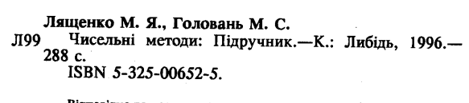
10. Чисельнi методи iнтегрування (для студентiв факультету комп’ютерних наук та кiбернетики, ОП «Iнформатика»): Методичнi розробки / Голубєва К.М., Денисов С.В., Кашпур О.Ф., Клюшин Д.А., Риженко А.I., Київський нацiональний унiверситет iменi Тараса Шевченка. – Київ: «Видавництво Людмила», 2019. – 55 с.
http://csc.knu.ua/media/filer_public/02/0a/020a60bf-262d-4f01-aa44-b53b0d74e5be/integration_new_2.pdf

